Quel temps fait-il?
Revise the snap game from last week.
Watch : https://www.bbc.co.uk/bitesize/clips/zj6w2hv
What is the weather like? Quel temps fait-il?
It is cold - Il fait froid
It is hot- Il fait chaud
Il fait mauvais – The weather’s bad

INSTRUCTIONS:
Match the phrases with the pictures below.

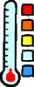
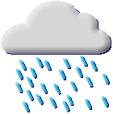

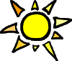

Copy out the correct phrase under the picture.
Il pleut Il fait mauvais
Il fait chaud Il fait beau
Il y a du vent Il fait froid
Il y a du brouillard Il y a du soleil
Il neige


